光盘使用说明
配套光盘提供了书中所有示例的完整工程文件、设计源文件和说明文件。
每个工程示例都包括了该工程的项目文件、源文件、报告文件和生成结果等文件，读者可以用Quartus II或相应的软件直接打开。设计源文件根据设计输入类型分为源代码或原理图等。请读者将设计源文件拷贝到计算机硬盘上，并按照书中的操作步骤自行操作练习。示例说明文件包含了示例的详细信息和操作指南。
通过对本书的学习，读者对图1所示的Altera常用开发工具都有了一定的认识，可以说本书的核心内容就是讨论Altera Quartus II集成开发环境的操作方法与使用技巧。需要特别声明的是，本书的所有论述都是基于Quartus II的正式版，也即全功能版本而言的。但是考虑到有些读者正在评估Altera Quartus II软件，还未购买正式版软件，经Altera公司特别授权，本书附带光盘中包含了Altera Quartus II Web版软件、相关器件手册与技术文档。

图1

Altera Quartus II Web版与正式版的比较
Altera Quartus II Web版是Quartus II正式版的简化版，它支持部分MAX® II、Stratix™ II、Stratix, Cyclone™、APEX™ 20KE、APEX II、ACEX™、Excalibur™、FLEX® 10KE、FLEX 10K®、FLEX 10KA、FLEX 6000、MAX 7000S、MAX 7000B、MAX 7000AE和MAX 3000A器件，如表1所示。
表1 Quartus II Web版器件支持
器件系列 | 器件支持
MAX II  MAX 3000A  MAX 7000AE  MAX 7000B  MAX 7000S  Cyclone II  Cyclone  FLEX 10K  FLEX 10KA  ACEX  FLEX 6000 | 所有器件
Stratix II | EP2S15
Stratix | EP1S10
APEX™ II | EP2A15
Excalibur™ | EPXA1
APEX 20KE | EP20K30E、EP20K60E、EP20K100E、EP20K160E
APEX 20KC | EP20K200C
FLEX 10KE | EPF10K30E、EPF10K50S、EPF10K100E、EPF10K130E、EPF10K200S
免费的Quartus II Web软件支持的特性如下：
- 原理图和基于文本的设计输入；
- 集成VHDL和Verilog HDL综合器，支持第三方综合软件；
- SOPC Builder系统生成软件；
- 布局布线、验证和编程功能。
需要注意的是，如果设计输入为VHDL或Verilog语言，用户需要使用Mentor Graphics、Synopsys、Synplicity等第三方综合工具进行综合，或者使用Quartus II Web版软件内嵌的VHDL和Verilog综合引擎。
而Altera完全版设计软件提供给用户以下额外增加的功能：
- 支持所有Altera最新的器件；
- 提供支持VHDL或Verilog HDL行为级仿真和仿真激励的ModelSim-Altera软件；
- 集成物理综合设计最优化；
- 基于LogicLock™的模块化设计方法；
- RTL Viewer辅助调试及优化VHDL和Verilog设计的特性；
- 支持HardCopy设计流程。
Quartus II正式版软件和Quartus II Web版软件功能比较如表2所示。

表2 Quartus II正式版软件和Quartus II Web版软件功能比较
功能 | Quartus II正式版 | Quartus II Web版
提供方式 | CD ROM | 免费从Altera网站的下载中心下载，或从Quartus II 软件Starter Suite CD ROM中获取
许可 | 永久 | 150天
器件支持 | 全部 | ACEX® 1K、APEX™ 20K30E、APEX 20K60E、APEX 20K100E、APEX 20K160E、APEX 20K200C、APEX 20K200E、APEX II EP2A15、Excalibur™ EPXA1、Stratix™ II EP2S15、Stratix EP1S10, Cyclone™、Cyclone II、FLEX 10K®、FLEX® 10KA、FLEX 10KE EPF10K30E、FLEX 10KE EPF10K50S、FLEX 10KE EPF10K100E、FLEX 10KE EPF10K130E、FLEX 10KE EPF10K200S、FLEX 6000、MAX® II、MAX 3000A、MAX 7000B、MAX 7000S、MAX 7000AE
MAX+PLUS® II 查看和体验 | 是 | 是
RTL查看器和工艺映射查看器 | 是 | 否
LogicLock™ 区域和定制区域 | 是 | 否
时序逼近平面配置图 | 是 | 是
分配编辑器和I/O检查功能 | 是 | 是
芯片编辑器 | 是 | 是
网表和物理综合优化 | 是 | 是
时序和资源优化指导 | 是 | 是
功率估算功能 | 是 | 是
工程档案 | 是 | 是
ModelSim®-Altera 软件 | 是 | 否
Tcl脚本支持 | 是 | 是
快速适配 | 是 | 是
SignalTap® II 逻辑分析器 | 是 | 如果具有TalkBack功能，则可以支持
SignalProbe™ 功能 | 是 | 如果具有TalkBack功能，则可以支持
STAMP 模型, Toolnet | 是 | 是
保存中间综合结果 | 是 | 是
SOPC Builder | 是 | 是
设计助手 | 是 | 是
HardCopy 工具 | 是 | 否
高级教程 | 是 | 否
虚拟I/O引脚 | 是 | 否
器件转换 | 是 | 是
使能/禁止信息 | 是 | 是
IBIS 模型生成 | 是 | 是
FIFO Partitioner 宏函数 | 是 | 否
从VWF文件中产生测试基准，测试基准模板生成 | 是 | 是

Altera Quartus II Web版软件的安装方法
Quartus II Web版本目前仅仅支持如下操作系统：
- Windows XP（including service pack 2）
- Windows 2000
- Windows NT 4.0
Quartus II Web版软件安装步骤如下：
- 确保计算机硬盘有足够盛余空间，并在硬盘上建立安装目录，默认安装目录为C:\quartus2we。
- 在光驱中插入本书附带的Quartus II Web版软件光盘，双击执行 “quartusii_42_web_edition_single.exe”文件。
- Quartus II安装向导将指引读者一步步进行软件安装，并请指定第一步所设置的安装目录，Altera建议用户将Quartus II Web版与其他版本的Altera软件安装在不同的目录下。
- 安装结束后，用户可以双击开始菜单下Altera应用程序组中的readme.txt 文件，已获得更多的产品信息。
- 登录www.altera.com.cn网址，进入Home > Support > Design Software > Licensing > Quartus II Web Edition Licensing链接，填写如图2所示的网页，申请License。
- 将申请成功的License文件拷贝到Quartus II软件的安装目录下，即可在评估期内使用Quartus II Web版软件。
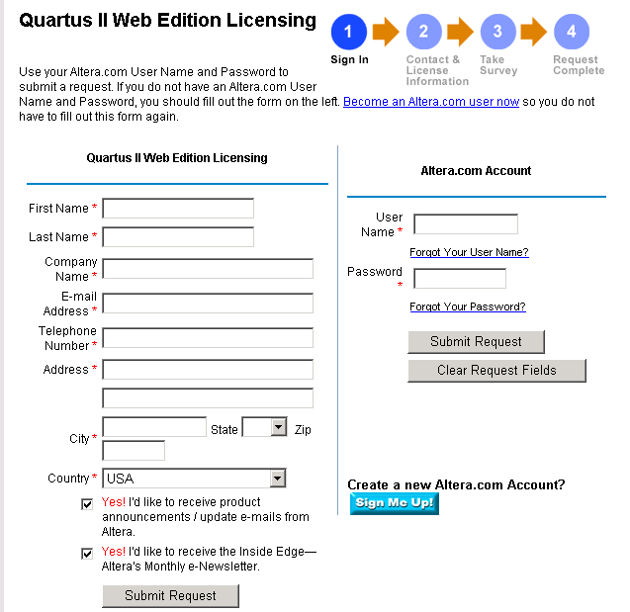
图2
希望正式用户通过本书的学习以及对Quartus II Web版软件的评估结果，向Altera公司申请并购买正式版本的Quartus II软件。最后，这里对Altera公司的强力支持表示真挚的感谢！

人民邮电出版社
2005年5月

